製剤別 後発品データ（案） 2023/04/01
 | 後発品 |  | 標準品
会 社 名 | 株式会社三和化学研究所
商 品 名 | モンテルカスト錠10mg「三和」
薬 価 | 1錠：17.60円 |  | 1錠：97.20円
成 分 名 | モンテルカストナトリウム
規 格 | 1錠中に「日局」モンテルカストナトリウム10.4mg（モンテルカストとして10.0mg）を含有
薬効分類名 | ロイコトリエン受容体拮抗薬  気管支喘息・アレルギー性鼻炎治療薬
効能・効果 | 気管支喘息、アレルギー性鼻炎
用法・用量 | 〈気管支喘息〉  通常、成人にはモンテルカストとして10mgを1日1回就寝前に経口投与する。  〈アレルギー性鼻炎〉  通常、成人にはモンテルカストとして5～10mgを1日1回就寝前に経口投与する。
添 加 物 | ヒドロキシプロピルセルロース、結晶セルロース、乳糖水和物、クロスカルメロースNa、軽質無水ケイ酸、ステアリン酸Mg、ヒプロメロース、酸化チタン、マクロゴール400、ポリビニルアルコール（部分けん化物）、マクロゴール4000、タルク、黄色三二酸化鉄、三二酸化鉄
製品の性状 |  | 直径（mm） |  | 重量 | 厚さ（mm） | 識別コード
製品の性状 | モンテルカスト錠10mg「三和」  明るい灰黄色のフィルムコーティング錠 | 約8.1 |  | 205.9mg | 約4.3 | －
製品の性状 | 標準品
標準品との  同 等 性 | モンテルカスト錠10mg「三和」は、「日局」溶出試験法（パドル法）により試験を行い、溶出性が適当と認められた。  生物学的同等性試験において、標準品と薬物動態が同等と確認された。［社内資料（申請データ）］  溶出試験（回転数：50rpm、試験液：水） 血中濃度比較試験（ヒト）  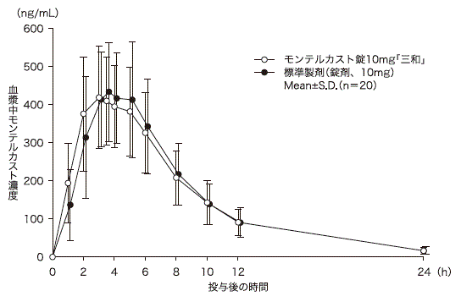
備 考
担当者、連絡先

